1. 产品信息内容配置

（1）【产品信息管理】页，产品类型为贷款、保险的，新增/修改页面新增奖励名称描述（详情页）、申请流程链接、产品公告字段、产品资料卡片的配置。

奖励名称描述（详情页）支持参数的配置，例如配置文案为：{结算金额} + 放款金额的{结算比例}

则产品详情页奖励名称描述需展示为：{结算金额} + 放款金额的{补贴比例}

{结算金额}为该产品的结算规则配置（当前规则有效期）里的结算金额 * 渠道发放系数 * 业务员发放系数 * 业务员分润比例

{结算比例}为该产品的结算规则配置（当前规则有效期）里的结算比例 * 渠道发放系数 * 业务员发放系数 * 业务员分润比例

{补贴金额}为该产品的结算规则配置（当前规则有效期）里的补贴金额 * 渠道发放系数 * 业务员发放系数 * 业务员分润比例

{补贴比例}为该产品的结算规则配置（当前规则有效期）里的补贴比例 * 渠道发放系数 * 业务员发放系数 * 业务员分润比例

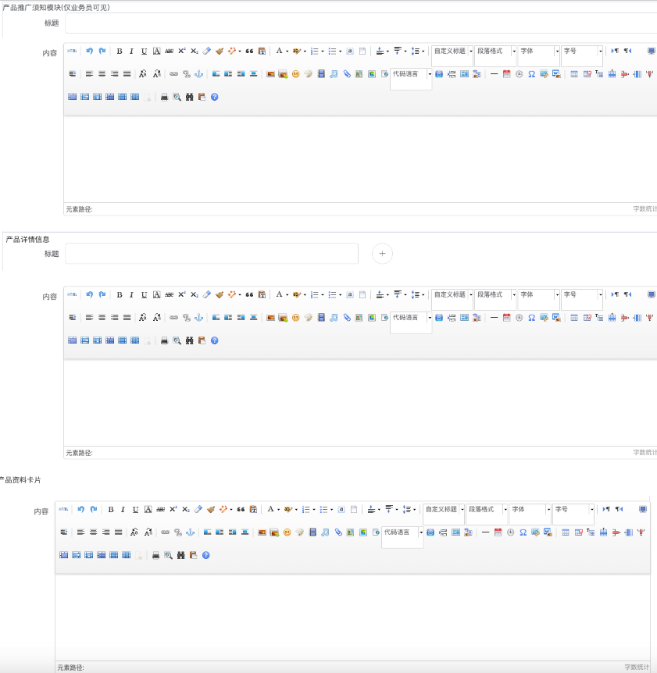

推广须知模块仅有一个标题，一个正文输入框

产品详情模块可添加多个标题多个正文输入框

产品资料卡片模块无标题，只有一个正文输入框

（2）**最高额度的输入改为只允许输入大于0的数字，单位万元**

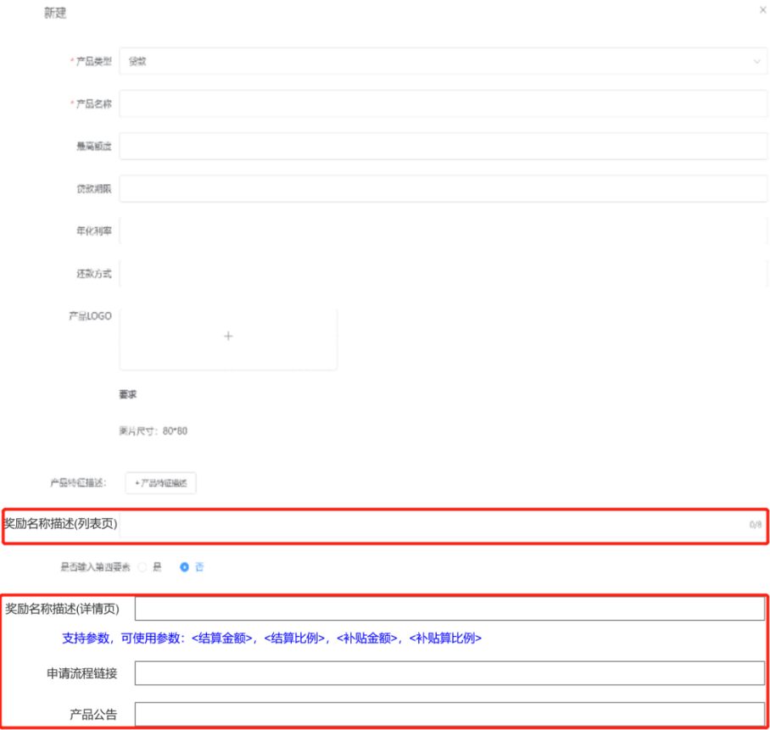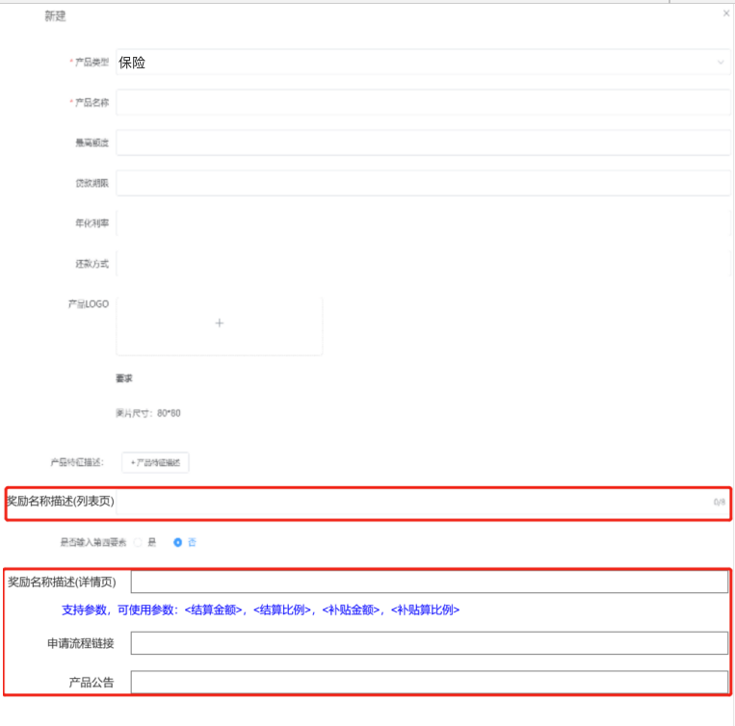

2、朋友圈素材发布

若选择素材类型为贷款、保险或拉新，则需允许选择对应类型的产品，对应产品申请二维码展示在朋友圈素材图片上，用户扫码后直接跳转到产品申请页面。

如下图所示，当素材类型为：贷款、保险或拉新，则展示“选择推广产品”，下拉框展示对应产品类型的产品名称。

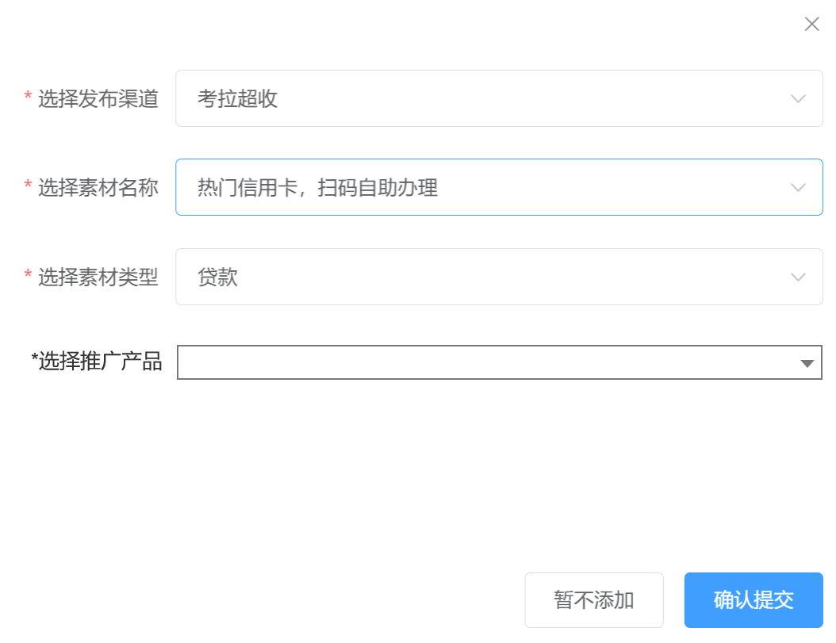

3、推广攻略

推广攻略配置页面，新增/修改页面增加“产品类型”的选择，产品类型：信用卡，借记卡，贷款，保险，拉新

如下图所示。

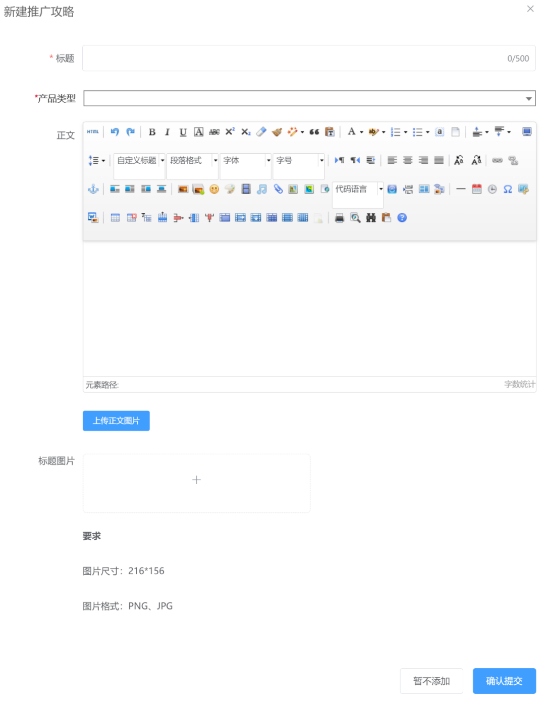

1. 贷款首页广告位配置

【业务发布】，推客-轮播图，选择广告位置增加“推客贷款首页”。若选择该广告位置，则需要在推客贷款首页展示轮播图。

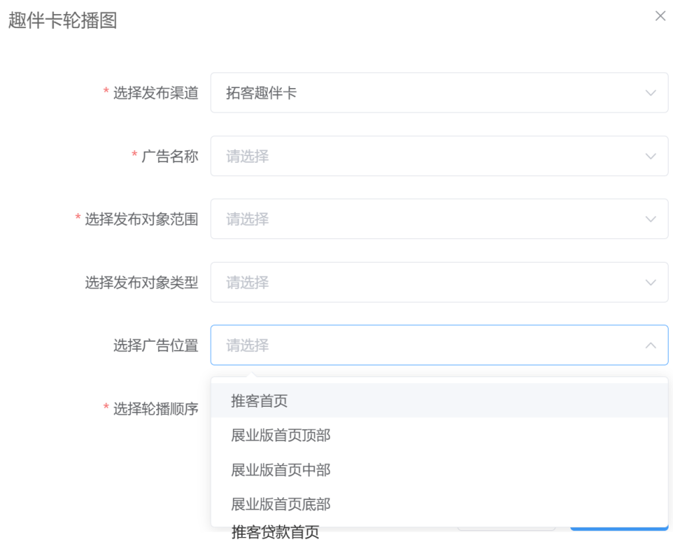

【业务发布】，推客-广告，广告类型增加“推客贷款首页弹窗”和“推客贷款首页浮窗”。若选择该广告位置，则需要在推客贷款首页展示轮播图。

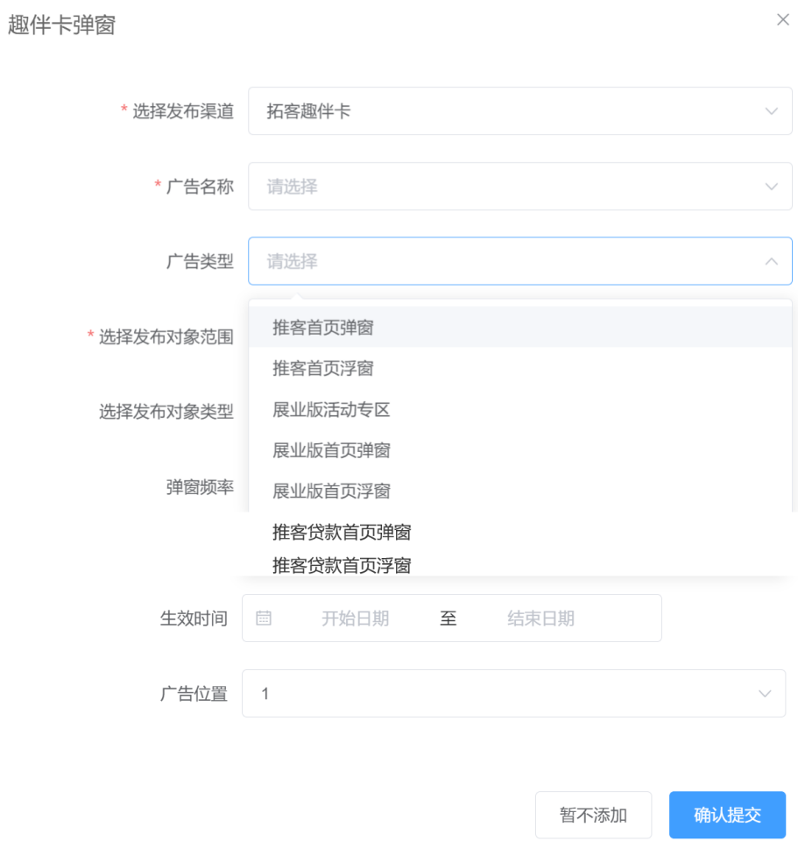

1. 渠道信息管理页面-修改弹窗

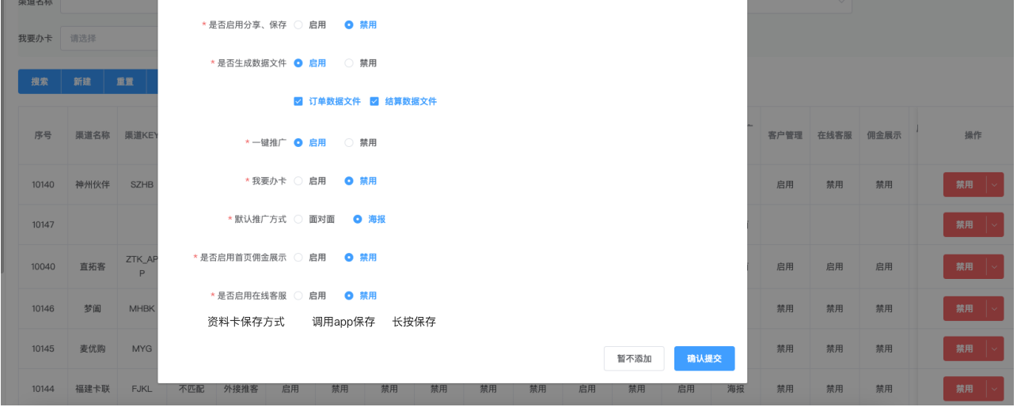

增加资料卡保存方式配置，枚举值：调用app保存，长按保存